Innhold
Vedlegg 4 – Kontraktsområde nr. 3 2
1 Nordland losoldermannskap 2
1.1 Sandnessjøen losbåtsstasjon 2
1.2 Bodø 4
1.3 Lødingen losbåtsstasjon 5
1.4 Narvik 7
1.5 Lofoten 8
1.6 Melbu og Myre 8
1.7 Andenes 9
2 Troms og Finnmark losoldermannskap 10
2.1 Tromsø losbåtsstasjon 10
2.2 Hammerfest losbåtstasjon 13
2.3 Honningsvåg losbåtstasjon 14
2.4 Båtsfjord 16
2.5 Vardø 17
2.6 Kirkenes losbåtstasjon 17

Vedlegg 4 – Kontraktsområde nr. 3
Kontraktsområde nr. 3 består av Nordland og Troms og Finnmark losoldermannskap og strekker seg fra Rørvik til Russegrensen.

1 Nordland losoldermannskap
Tilbringertjenesten i Nordland skal sørge for at losene ved losstasjonene i Sandnessjøen, Bodø og Lødingen blir fraktet til og fra losbordingsfeltene.
Nordland losoldermannskap har per i dag to losbåtstasjoner ved følgende lokasjoner:
- Sandnessjøen
- Lødingen
I Bodø og på Andenes blir tilbringertjeneste levert av underleverandør til operatør.
Følgende losbordingsfelt er stjernemerket og tilbringertjenester blir belastet lossøkende fartøy direkte:
- Melbu*
- Myre*
- Svolvær*
- Molldøra*
- Svinøy*
Tilbringertjenester til/fra disse losbordingsfeltene leveres av underleverandører til operatør og følges opp av hovedleverandør.

1.1 Sandnessjøen losbåtsstasjon
Sandnessjøen losbåtstasjon leverer tilbringertjenester til og fra losbordingsfeltene ved Åsvær (indre og ytre). Hovedtrafikken er skip til og fra Sandnessjøen, Mo i Rana og Mosjøen. Losbåtstasjonen benyttes av for tiden 13 loser ved Sandnessjøen losstasjon (i tillegg til loser fra andre stasjoner som har sertifikater i området). Bording/Kvitting skjer i en radius på 10 minutter fra posisjon som vist under.
Tabell 1 losbordingsfelt Sandnessjøen losstasjon
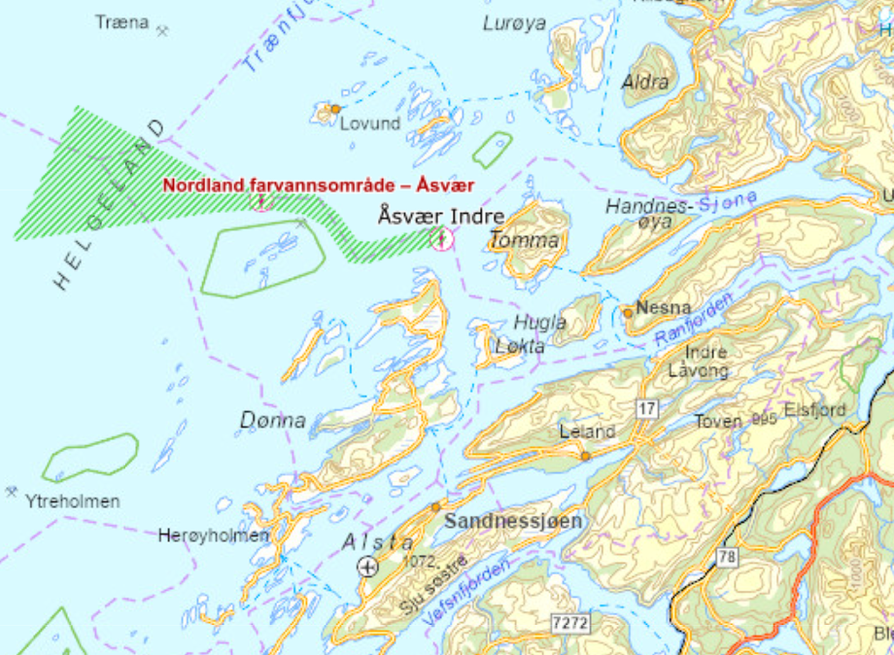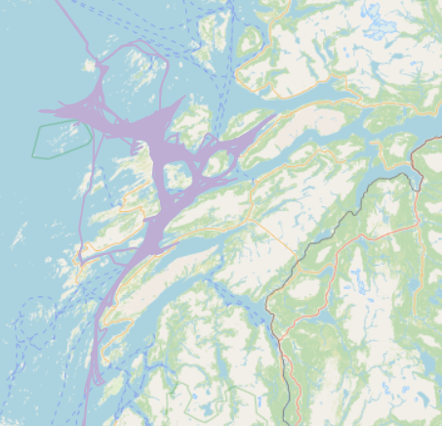
Losbordings – og ankringsfelt, distanser og estimert kjøretid kommer frem av tabellen under.
Tabell 2 oversikt over losbordingsfelt ved Sandnessjøen losstasjon
Losbåtstasjonen er for tiden bemannet med 6 mannskap som opererer ett fartøy (LOS 130).

1.1.1 Leveranseomfang
Antall tilbringeroppdrag til de ulike stedene, antall fakturerte faste kjøreoppdrag og fakturerte timer for 2024 går frem av tabellene under.
Tabell 3 antall turer til losbordingsfeltene

Tabell 4 antall fakturerte faste kjøreoppdrag og timer

1.1.2 Øvrige oppdrag
Det utføres losskifte ved Sandnessjøen losskifte og Tjøtta losskifte
Det utføres oppdrag til og fra ankerliggere på Nesnaflaket.

1.1.3 Spesielle krav Sandnessjøen
Kystverket har ingen spesielle krav for tilbringertjenesten fra Sandnessjøen

1.2 Bodø
Tilbringertjenester i Bodø omfattes av gjeldende kontrakt, men har i kontraktsperioden vært levert av underleverandør av hovedleverandør. Fartøyet blir hovedsakelig benyttet til Landegode, Store svartoksen og Fleinvær losbordingsfelt. Bording/Kvitting skjer i en radius på 10 minutter fra posisjon som vist under.
Tabell 5 losbordingsfelt Bodø
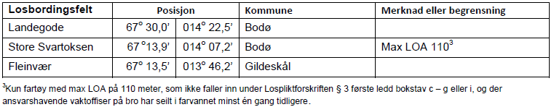
Distanser og estimert tid til de ulike losbordingsfeltene går frem av tabellen under.
Tabell 6 Distanser og estimert tid for losbordingsfelt i Bodø
Antall tilbringeroppdrag til de ulike stedene, antall fakturerte faste kjøreoppdrag og fakturerte timer for 2024 går frem av tabellene under.

1.2.1 Leveranseomfang
Antall tilbringeroppdrag til de ulike stedene, antall fakturerte faste kjøreoppdrag og fakturerte timer for 2024 går frem av tabellene under.
Tabell 7 antall turer til losbordingsfeltene
Tabell 8 antall fakturerte faste kjøreoppdrag og timer

1.2.2 Øvrige oppdrag
Det utføres noe losskifte i Bodø. Det utføres sporadisk oppdrag til ankringsfeltet ved Mårnesskagen.

1.2.3 Spesielle krav til Bodø
Det er ingen spesielle krav til Bodø

1.3 Lødingen losbåtsstasjon
Lødingen losbåtstasjon leverer tilbringertjenester til og fra losbordingsfeltene ved Lødingen og Tranøy (indre og ytre). Hovedtrafikken er skip til og fra Narvik. Bording/Kvitting skjer i en radius på 10 minutter fra posisjon som vist under.

Tabell 9 losbordingsfelt Lødingen losstasjon
Losbåtstasjonen benyttes av for tiden 20 loser ved Lødingen losstasjon (i tillegg til loser fra andre stasjoner som har sertifikater i området).
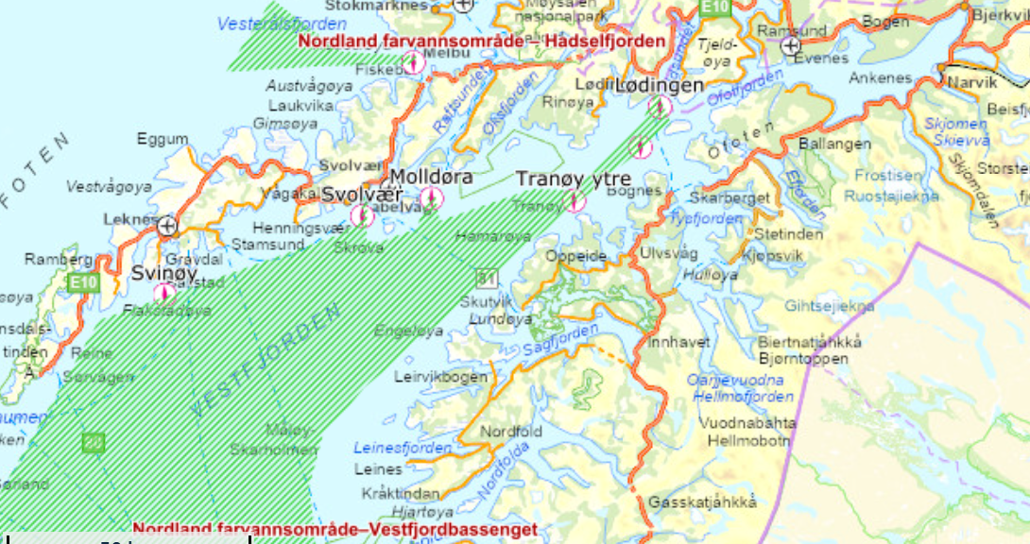
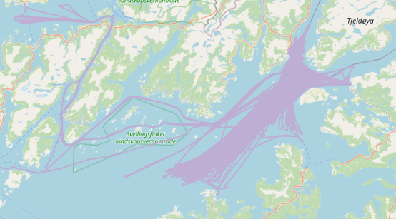
Losbordings – og ankringsfelt, distanser og estimert kjøretid kommer frem av tabellen under.
Tabell 10 oversikt over losbordingsfelt ved Lødingen losstasjon.
Losbåtstasjonen er for tiden bemannet med 4 mannskap som opererer ett fartøy (LOS 124).

1.3.1 Leveranseomfang
Antall tilbringeroppdrag til de ulike stedene, antall fakturerte faste kjøreoppdrag og fakturerte timer for 2024 går frem av tabellene under.
Tabell 11 antall turer til losbordingsfeltene
Tabell 12 antall fakturerte faste kjøreoppdrag og timer
Fra Lødingen losbåtstasjon til: | Antall | Antall sam-kjøringer | Fakturerte timer
Lødingen losbording | 504 | 56
Tranøy Indre | 258 | 45
Tranøy Ytre | 178 | 29
Kjøreoppdrag fastpris mertid |  |  | 38
Kjøreoppdrag variabel pris |  |  | 88
Skyssoppdrag |  |  | 3
Andre oppdrag for Kystverket |  |  | 1
Kjøreoppdrag fastpris venting |  |  | 1
Kjøreoppdrag variabel venting |  |  | 2
Sum | 940 | 130 | 132

1.3.2 Øvrige oppdrag
Det utføres losskifte ved Lødingen losskifte.

1.3.3 Spesielle krav til Lødingen
Området har mye cruisetrafikk som betjenes i den lyse årstiden.

1.4 Narvik
Det utføres oppdrag til og fra ankerliggere i Narvik. Denne tjenesten leveres av andre og omfattes ikke av en fremtidig kontrakt.

1.5 Lofoten
Tilbringertjenester ved losbordingsfeltene under leveres av underleverandør til hovedleverandør. Losbordingsfeltene omfattes ikke av den ordinære tilbringertjenesten og lossøkende fartøy faktureres direkte. Oppfølgingsansvaret påhviler hovedleverandør.
Bording/Kvitting skjer i en radius på 10 minutter fra posisjon som vist under.
Tabell 13 losbordingsfelt Lofoten

1.5.1 Leveranseomfang
I 2024 ble det utført til sammen 101 losoppdrag ved de tre losbordingsfeltene.
Tabell 14 antall losoppdrag
Det skal leveres tilbud for losbordingsfeltene i Lofoten.

1.5.2 Spesielle krav til Lofoten
Kystverket setter krav til 3 timers responstid i Lofoten.

1.6 Melbu og Myre
Tilbringertjenester ved losbordingsfeltene under leveres av underleverandør til hovedleverandør. Losbordingsfeltene omfattes ikke av den ordinære tilbringertjeneste og lossøkende fartøy faktureres direkte. Oppfølgingsansvaret påhviler hovedleverandør.
Bording/Kvitting skjer i en radius på 10 minutter fra posisjon som vist under.
Tabell 15 losbordingsfelt Melbu og Myre

1.6.1 Leveranseomfang
I 2024 ble det utført til sammen 44 losoppdrag ved de to losbordingsfeltene.

Tabell 16 antall losoppdrag
Losbordingsfelt | Antall losoppdrag
Myre | 23
Melbu | 21

Det skal leveres tilbud for losbordingsfeltene Melbu og Myre.

1.6.2 Spesielle krav til Melbu og Myre
Kystverket setter krav til 3 timers responstid i Lofoten.

1.7 Andenes
Tilbringertjenester ved losbordingsfeltene under leveres av underleverandør til hovedleverandør. Hovedtrafikken er skip til og fra Andenes området.
Bording/Kvitting skjer i en radius på 10 minutter fra posisjon som vist under.
Tabell 17 losbordingsfelt Andenes
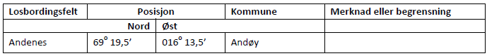

1.7.1 Leveranseomfang
Antall tilbringeroppdrag til de ulike stedene, antall fakturerte faste kjøreoppdrag og fakturerte timer for 2024 går frem av tabellene under.
Tabell 18 antall turer til losbordingsfeltene

Tabell 19 antall fakturerte faste kjøreoppdrag og timer

1.7.2 Øvrige oppdrag
Det utføres losskifte ved Andenes losbordingsfelt.
Det utføres sporadisk oppdrag til ankringsfeltet ved Myrflesan ankring.

1.7.3 Spesielle krav til Andenes
Kystverket setter krav til 2 timers responstid i Andenes.

2 Troms og Finnmark losoldermannskap
Tilbringertjenesten i Troms og Finnmark losoldermannskap skal sørge for at losene ved losstasjonene i Tromsø, Hammerfest, Honningsvåg og Kirkenes blir fraktet til og fra losbordingsfeltene.
Troms og Finnmark losoldermannskap har per i dag fire losbåtstasjoner ved følgende lokasjoner:
- Tromsø
- Hammerfest
- Honningsvåg
- Kirkenes
I tillegg leveres det tilbringertjenester til Vardø og Båtsfjord.

2.1 Tromsø losbåtsstasjon
Tromsø losbåtstasjon leverer tilbringertjenester til og fra losbordingsfeltene ved Hekkingen (indre og ytre), Fugløya, Grøtnes og Håja. Hovedtrafikken er skip til og fra Tromsø med omegn. Bording/Kvitting skjer i en radius på 10 minutter fra posisjon som vist under.

Tabell 20 losbordingsfelt Tromsø losstasjon
Losbåtstasjonen benyttes av for tiden 11 loser ved Tromsø losstasjon (i tillegg til loser fra andre stasjoner som har sertifikater i området).
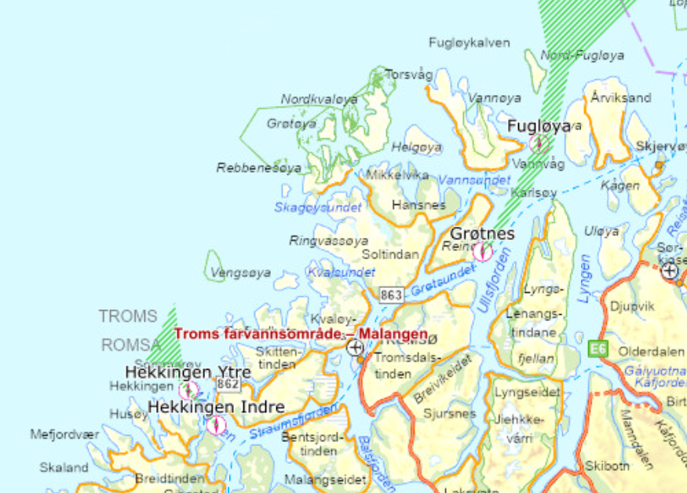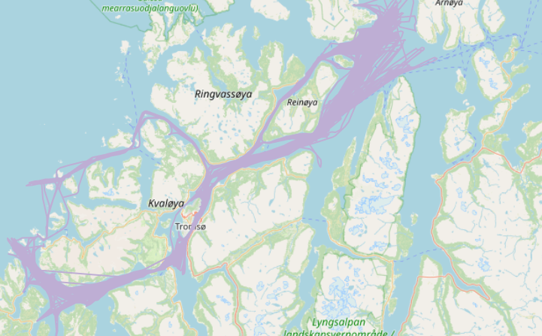
Losbordings – og ankringsfelt, distanser og estimert kjøretid kommer frem av tabellen under.
Tabell 21 oversikt over losbordingsfelt ved Tromsø losstasjon.
Losbåtstasjonen er for tiden bemannet med 6 mannskap som opererer ett fartøy (LOS 132).

2.1.1 Leveranseomfang
Antall tilbringeroppdrag til de ulike stedene, antall fakturerte faste kjøreoppdrag og fakturerte timer for 2024 går frem av tabellene under.

Tabell 22 antall turer til losbordingsfeltene
Tabell 23 antall fakturerte faste kjøreoppdrag og timer

2.1.2 Øvrige oppdrag
Det utføres losskifte i Tromsø området. Det utføres noen oppdrag til ankerliggere Vannøyflaket, Buvika (Hekkingen) Snarbybukta (Grøtnes). Det utføres noe skyssoppdrag til og fra Tromsø.

2.1.3 Spesielle krav til Tromsø
Kystverket har ingen spesielle krav til tilbringertjenesten i Tromsø.

2.2 Hammerfest losbåtstasjon
Hammerfest losbåtstasjon leverer tilbringertjenester til og fra losbordingsfeltene ved Akkarfjordnæringen. Hoved trafikken er skip til og fra Hammerfest og Melkøya. Bording/Kvitting skjer i en radius på 10 minutter fra posisjon som vist under.
Tabell 24 losbordingsfelt Hammerfest losbåtstasjon
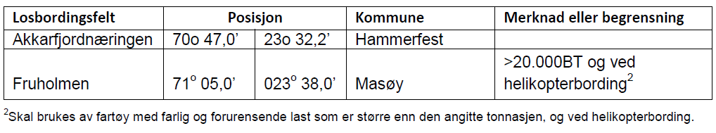
Losbåtstasjonen benyttes av for tiden 4 loser ved Hammerfest losstasjon (i tillegg til loser fra andre stasjoner som har sertifikater i området).
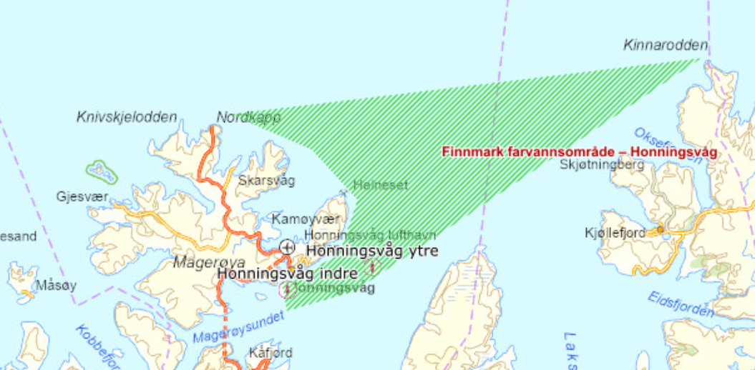
Losbordings – og ankringsfelt, distanser og estimert kjøretid kommer frem av tabellen under.
Tabell 25 oversikt over losbordingsfelt ved Hammerfest losstasjon.
Losbåtstasjonen er for tiden bemannet med 4 mannskap som opererer ett fartøy (LOS 110).

2.2.1 Leveranseomfang
Antall tilbringeroppdrag til de ulike stedene, antall fakturerte faste kjøreoppdrag og fakturerte timer for 2024 går frem av tabellene under.
Tabell 26 antall turer til losbordingsfeltene
Tabell 27 antall fakturerte faste kjøreoppdrag og timer

2.2.2 Øvrige oppdrag
Det utføres en del oppdrag til ankerliggere til Storbåen, Ravellsgrunnen og Daumannsgrunnen.

2.2.3 Spesielle krav til Hammerfest losbåtstasjon
Det er ingen spesielle krav til Hammerfest losbåtstasjon.

2.3 Honningsvåg losbåtstasjon
Honningsvåg losbåtstasjon leverer tilbringertjenester til og fra losbordingsfeltene ved Honningsvåg og Sarnesfjorden. Hovedtrafikken er skip til og fra Honningsvåg. Bording/Kvitting skjer i en radius på 10 minutter fra posisjon som vist under.

Tabell 28 losbordingsfelt Honningsvåg losstasjon
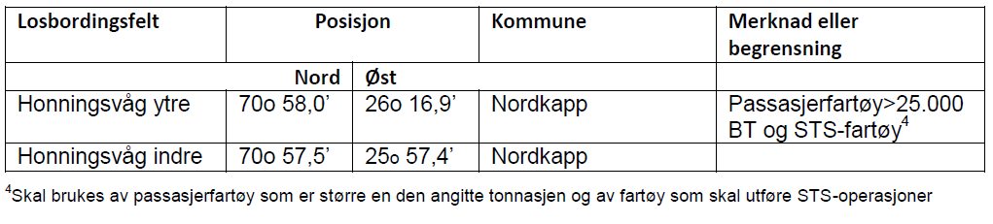
Losbåtstasjonen benyttes av for tiden 7 loser ved Honningsvåg losstasjon (i tillegg til loser fra andre stasjoner som har sertifikater i området).
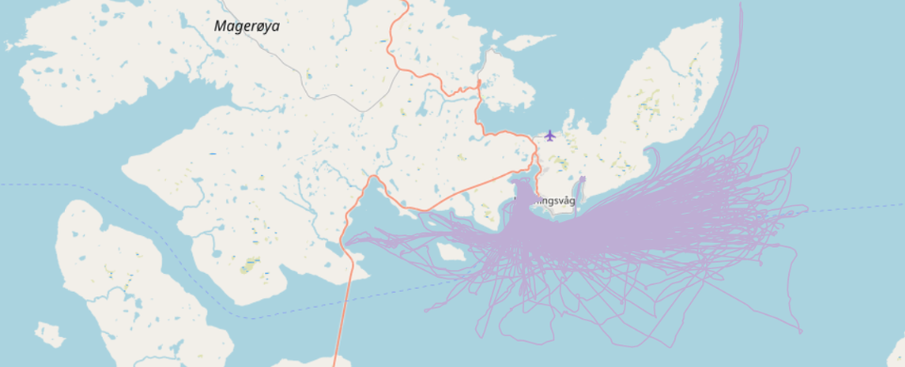
Losbordings – og ankringsfelt, distanser og estimert kjøretid kommer frem av tabellen under.
Tabell 29 oversikt over losbordingsfelt ved Honningsvåg losstasjon.
Losbåtstasjonen er for tiden bemannet med 4 mannskap som opererer ett fartøy (LOS 122).

2.3.1 Leveranseomfang
Antall tilbringeroppdrag til de ulike stedene, antall fakturerte faste kjøreoppdrag og fakturerte timer for 2024 går frem av tabellene under.
Tabell 30 antall turer til losbordingsfeltene
Tabell 31 antall fakturerte faste kjøreoppdrag og timer

2.3.2 Andre oppdrag
Det utføres oppdrag til ankerliggere i Honningsvåg området (som vist i tabellen over). I 2019 ble et gjennomført et omlastinger i stort omfang i Honningsvåg, men det er ikke utsikter for slike oppdrag i nær fremtid.

2.3.3 Spesielle krav til Honningsvåg losbåtstasjon
Honningsvåg har mye cruisetrafikk til og fra Honningsvåg havn i den lyse årstiden. Leverandør bør merke seg at mange av oppdragene utføres i den perioden.

2.4 Båtsfjord
Hovedtrafikken er skip til og fra Båtsfjord. Bording/Kvitting skjer i en radius på 10 minutter fra losbordingsfeltene som vist under.

Tabell 32 losbordingsfelt Båtsfjord

2.4.1 Leveranseomfang
I 2024 ble det utført til sammen 62 losoppdrag i Båtsfjord

2.4.2 Spesielle krav til Båtsfjord
Kystverket setter krav til 5 timers responstid i Båtsfjord.

2.5 Vardø
Hovedtrafikken er skip til og fra Vardø. Bording/Kvitting skjer i en radius på 10 minutter fra losbordingsfeltene som vist under.
Tabell 33 losbordingsfelt Vardø

2.5.1 Leveranseomfang
Det var ingen losoppdrag i Vardø i 2024.

2.5.2 Spesielle krav til Vardø
Ingen spesielle krav til Vardø. Betjenes fra Kirkenes, Båtsfjord eller Honningsvåg ved behov.

2.6 Kirkenes losbåtstasjon
Kirkenes losbåtstasjon leverer tilbringertjenester til og fra losbordingsfeltene ved Kirkenes. Hovedtrafikken er skip til og fra Kirkenes. Bording/Kvitting skjer i en radius på 10 minutter fra posisjon som vist under.
Tabell 34 losbordingsfelt Kirkenes losstasjon
Losbåtstasjonen benyttes av for tiden 4 loser ved Kirkenes losstasjon (i tillegg til loser fra andre stasjoner som har sertifikater i området).
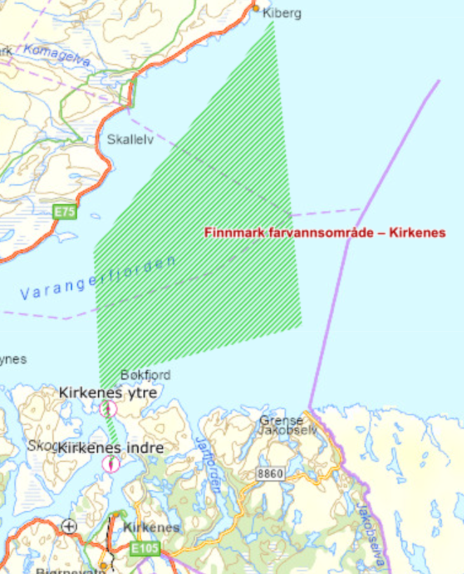
Losbordings – og ankringsfelt, distanser og estimert kjøretid kommer frem av tabellen under.
Tabell 35 oversikt over losbordingsfelt ved Honningsvåg losstasjon.
Losbåtstasjonen er for tiden bemannet med 4 mannskap som opererer ett fartøy (LOS 115). I tillegg er fartøyet «Østvern» stasjonert ved Kirkenes losbåtstasjon.

2.6.1 Leveranseomfang
Antall tilbringeroppdrag til de ulike stedene, antall fakturerte faste kjøreoppdrag og fakturerte timer for 2024 går frem av tabellene under.
Tabell 36 antall turer til losbordingsfeltene

Tabell 37 antall fakturerte faste kjøreoppdrag og timer

2.6.2 Andre oppdrag
Det utføres for tiden ingen andre oppdrag i Kirkenes. Historisk har Kirkenes blitt benyttet til omlasting, men dette har ikke skjedd siden 2014.

2.6.3 Spesielle krav til Kirkenes
Kirkenes kan i vintermånedene ha utfordringer med is. Tilbydd fartøy må derfor ha isegenskaper for å ferdes i nyis opptil 10cm tykkelse og skal kunne gå i råk som er ” brøytet” av isbryter/ større fartøy.
Kystverket vil, som følge av krav til isegenskaper, akseptere fartøy med maksfart 22 knop i Kirkenes.

